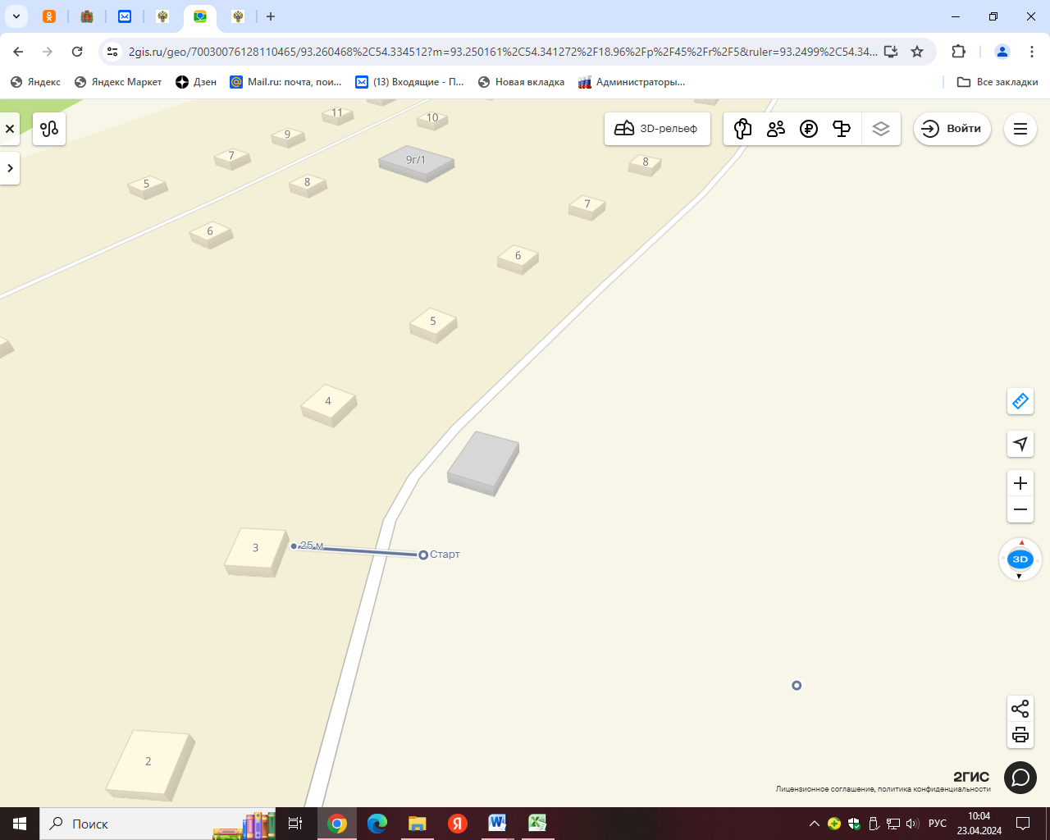Место расположения: РФ, Красноярский край Курагинский район , п. Краснокаменск Пушкина , 3

Расстояние до ближайшего жилого дома: 25м.